**EUROPA A SU ALCANCE IV**

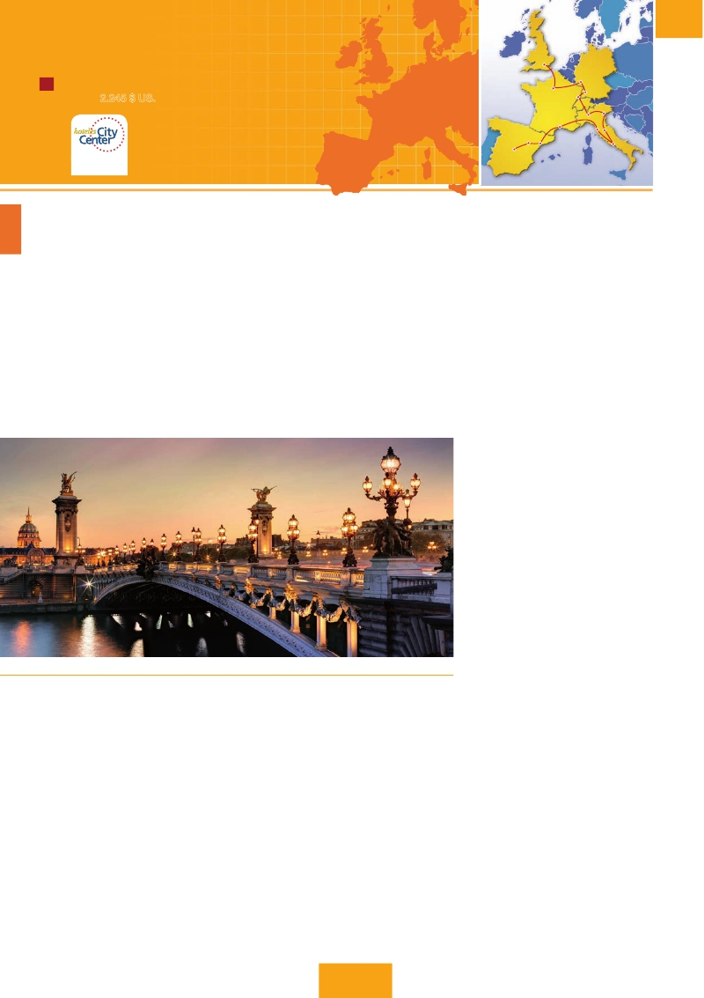

Londres, París, Frankfurt, Mulhouse, Verona, Venecia, Padua, Florencia, Asis, Roma, Pisa, Niza, Barcelona y Madrid

Londres

**C04**

**19 días.** Inicio**Londres** Fin**Madrid**

✪ desde**2.245 $ US.** Incluye: 2 comidas y 21 visitas

París

Mulhouse

Frankfurt

Heidelberg

Niza Milán

Pisa

Venecia

Florencia

Zaragoza

en**Roma, Florencia,**

Madrid

Barcelona

Roma

**Londres, Frankfurt,**

**Niza** y**Madrid**

DÍA 1 (Lunes)**LONDRES**

Llegada a Londres. Asistencia en el aeropuerto y traslado al

HOTEL. TIEMPO LIBRE. EXCURSIóN OPCIONAL AL LONDRES DE NOCHE,

VISITA DURANTE LA CUAL PASEAREMOS POR PICADILLY CIRCUS, TRAFALGAR

SQUARE, CATEDRAL DE SAN PABLO, ETC, AL ﬁNAL DE LA VISITA EFECTUA-

REMOS UNA PARADA EN UN TíPICO “PUB” INGLES, DONDE DEGUSTARE-

mos su excelente cerveza. Alojamiento.

DÍA 2 (MARTES)**LONDRES**

ESTANCIA EN RéGIMEN DE ALOJAMIENTO Y**desayuno.** POR LA MA-

ñANA EFECTUAREMOS LA VISITA PANORáMICA DE LA CIUDAD DONDE

VEREMOS: WESTMINSTER, CENTRO POLíTICO DE GRAN BRETAñA Y DE LA

COMMONWEATLH, LAS CáMARAS DEL PARLAMENTO, LA FAMOSA TORRE

DEL RELOJ O BIG BEN Y LA ABADíA DE WESTMINSTER, TODOS ELLOS

GENUINOS REPRESENTANTES DEL GóTICO INGLéS. ASíMISMO VEREMOS

EL PALACIO DE BUCKINGHAM, RESIDENCIA REAL DONDEDIARIAMENTE A

LAS 11 HORAS TIENE LUGAR EL FAMOSO CAMBIO DE GUARDIA, TAN VIS-

toso como espectacular. Aproveche la tarde para visitar alguno

DE LOS MAGNíﬁCOS MUSEOS: BRITISH MUSEUM, TATE GALLERY O EL

INTERIOR DE LA TORRE DE LONDRES CON LAS JOYAS DE LACORONA, POR

LA NOCHE LES OFRECEREMOS CONOCER OPCIONALMENTE LONDRES ILU-

MINADO, VISITA DURANTE LA CUAL PASEAREMOS POR PICADILLY CIRCUS,

TRAFALGAR SQUARE, CATEDRAL DE SAN PABLO, ETC. Y EFECTUAREMOS

UNA PARADA EN UN TíPICO “PUB” INGLES. PASEO INCLUIDO POR EL

Soho. Alojamiento.

DÍA 3 (MIéRCOLES)**LONDRES**

ESTANCIA EN RéGIMEN DE ALOJAMIENTO Y**desayuno.** Día libre en

LA CIUDAD MáS COSMOPOLITA DEL MUNDO, PARA EFECTUAR COMPRAS

Y VISITAS DE INTERéS. EN KNIGHTSBRIGDE PUEDEN ENCONTRARSE ALGU-

nas de las tiendas más elegantes de Londres, como Harrod´s.

ASIMISMO LE PROPONEMOS VISITAR OPCIONALMENTE EL CASTILLO DE

WINDSOR, UNA DE LAS RESIDENCIAS OﬁCIALES DE LA REINA, HA SIDO

EL HOGAR DE LOS SOBERANOS POR MáS DE 900 AñOS. ALOJAMIENTO.

DÍA 4 (Jueves)**LONDRES-PARÍS**

**Desayuno.** SALIDA HACIA DOVER, CRUCE DEL CANAL DE LA MANCHA

EN FERRY Y CONTINUACIóN EN BUS HASTA PARíS. TRASLADO AL HOTEL.

POR LA NOCHE EXCURSIóN OPCIONAL A PARíS ILUMINADO.

DÍA 5 (Viernes)**PARÍS**

ESTANCIA EN RéGIMEN DE ALOJAMIENTO Y**desayuno buffet.** Hoy

tendremos oportunidad de realizar diversas visitas y atractivos

QUE NOS PROPORCIONARáN UNA GRAN VISIóN DE PARíS. INICIAREMOS

CON LA VISITA PANORáMICA (INC) DE LA CIUDAD DONDE VEREMOS: LA

CATEDRAL DE NOTRE DAME, PIEZA MAESTRA DEL ARTE MEDIEVAL, EL

BARRIO LATINO, LA SOBORNA; EL PANTEóN DE LOS HOMBRES ILUSTRES

DONDE SE ENCUENTRA EL MAUSOLEO DE NAPOLEóN : EL PALACIO Y

JARDINES DE LUXEMBURGO; LA TORRE EIFFEL, SíMBOLO DE FRANCIA

Y PARíS; LA PLAZA DE LA CONCORDIA, LA OPERA Y LA PLAZA ETOILE

CON EL ARCO DEL TRIUNFO. EMBARQUE EN EL PUERTO DE LENA PARA

dar un paseo en barco (opcional) por el Sena. A continuación

SUBIDA (OPCIONAL) AL 2 º PISO DE LA TORRE EIFFEL DESDE DONDE

OBTENDRá UNA PANORáMICA úNICA Y BELLíSIMA DE PARíS. TERMI-

NAREMOS EL DíA CON UN RECORRIDO A PIE POR MONTMARTRE (OPC.).

Alojamiento.

DÍA 6 (Sábado)**PARÍS**

**Desayuno buffet**. DíA LIBRE. OFRECEREMOS LA POSIBILIDAD DE EFEC-

TUAR LAS SIGUIENTES VISITAS OPCIONALES:

• PALACIO DE VERSALLES.

• MUSEO DE LOUVRE.

DÍA 7 (Domingo)**PARÍS-Crucero por el Rhin-**

**FRANKFURT**

**Desayuno buffet** Y SALIDA HACIA BOPPARD. AQUí EMBARCAREMOS EN

EL CRUCERO (INC) QUE NOS CONDUCIRá POR LA PARTE MáS BONITA DEL RHIN

PUDIENDO ADMIRAR LA ROCA LORELEY, UNA ENORME ROCA MACIZA QUE

Puente de Alexandre (París)

APARECE EN LA RIVERA DERECHA DEL RíO, EN UN ESTRECHO RHIN, DONDE

EL CURSO DEL RíO FORMA UNA “S” Y NOS MUESTRA LOS ANTIGUOS CASTILLOS-

FORTALEZAS DE RHIN. DESEMBARQUE Y CONTINUACIóN DEL VIAJE HASTA

FRANKFURT CENTRO ﬁNANCIERO Y COMERCIAL DE ALEMANIA. PRESENTAMOS

LA CIUDAD MáS INTERNACIONAL DE ALEMANIA A TRAVéS DE LA VISITA PA-

norámica (inc) de la ciudad donde destacamos la colegiata de

FRANKFURT, QUE ERA DESDE 1356 EL LUGAR EN EL QUE SE ELEGíAN LOS

REYES, EL AUDITORIO Y CENTRO DE CONGRESOS, LA UNIVERSIDAD FUNDADA

EN 1914 LLEVA EL NOMBRE DEL HIJO PREDILECTO DE LA CIUDAD: JOHAN

WOLFGANG GOETHE. ALOJAMIENTO

DÍA 8 (Lunes)**FRANKFURT-HEIDELBERG-**

**FRIBURGO-MULHOUSE**

**Desayuno buffet** Y SALIDA HACIA HEIDELBERG, DONDE EFECTUARE-

mos un recorrido con nuestro guía por la ciudad, donde destaca

SU UNIVERSIDAD, SU CASCO ANTIGUO Y SOBRE TODO EL CASTILLO, QUE

FUE RESIDENCIA DE LOS PRíNCIPES ELECTORES DEL PALATINADO. PRO-

SEGUIREMOS EL VIAJE HACIA FRIBURGO. TIEMPO LIBRE. CONTINUACIóN

HACIA MULHOUSE. ALOJAMIENTO.

DÍA 9 (MARTES)**MULHOUSE–LUCERNA–VERONA-**

**VENECIA**

**Desayuno buffet** Y SALIDA HACIA LUCERNA, BREVE PARADA Y CON-

TINUACIóN HACIA VERONA VíA MILáN. LLEGADA A VERONA LA CIUDAD

28 PANAVISIÓN

DE ROMEO Y JULIETA. VERONA ESTá CONSTRUIDA CASI POR COMPLETO

EN MáRMOL ROSA Y BLANCO, CARACTERíSTICO DE LA REGIóN QUE TIENE

UN MATIZ ROSADO, DANDO LA SENSACIóN DE QUE EL SOL SE ESTá PO-

NIENDO PERPETUAMENTE. LA QUE EN TIEMPOS FUE BULLICIOSO ASEN-

tamiento romano, es hoy una de las más prósperas y elegantes

DE TODA ITALIA. TIEMPO LIBRE PARA VISITAR LA CASA DE JULIETA, SITUADA

CERCA DE PIAZZA ERBE, UNA COMPACTA CASONA MEDIEVAL CON SU

TíPICO BALCóN, CONTINUACIóN DEL VIAJE HASTA VENECIA.**Cena** y

alojamiento. Opcionalmente podremos realizar una visita a

Venecia de noche.

DÍA 10 (MIéRCOLES)**VENECIA**

ESTANCIA EN RéGIMEN DE**MEDIA PENSIóN.** POR LA MAñANA, TRAS-

LADO HAC IA LA PLAZA DE SAN MARCOS, EFECTUAREMOS UN CRUCERO

(INC) POR LA LAGUNA VENECIANA ENTRE BELLíSIMAS VISTAS. EMPE-

zaremos nuestra visita panorámica (inc) por la impresionante

PLAZA DE SAN MARCOS, EN LA QUE SE REúNE ARTE GRIEGO, MEDIEVAL,

BIZANTINO Y VENECIANO, FORMANDO UN MARAVILLOSO CONJUNTO ARQUI-

TECTóNICO CON LA BASíLICA DE SAN MARCOS, LA TORRRE DEL RELOJ, EL

PUENTE DE LOS SUSPIROS, CAMPANILLE Y EL PALACIO DUCAL. VISITA A

UNA FáBRICA DE CRISTAL DE MURANO. RESTO DEL TIEMPO LIBRE EN ESTA

CIUDAD ASENTADA SOBRE 118 ISLAS EN EL MAR ADRIáTICO. ACONSEJA-

MOS PASEAR POR SUS TíPICAS CALLEJUELAS HASTA EL PUENTE RIALTO Y

EFECTUAR UN PASEO EN GóNDOLA (OPCIONAL) POR LOS TíPICOS CANALES

venecianos. Alojamiento.

DÍA 11 (Jueves)**VENECIA-PADUA-FLORENCIA**

**Desayuno buffet.** Salida hacia Padua, ciudad universitaria,

DONDE DESTACA SU MAGNIﬁCA PLAZA PRATO DELLA VALLE Y LA BA-

SíLICA DE SAN ANTONIO. CONSTRUIDA PARA ALBERGAR EL SEPULCRO

SANTO. CONTINUACIóN HASTA FLORENCIA, DONDE REALIZAREMOS LA

VISITA PANORáMICA DE LA CIUDAD (INC). TRAS LOS PASOS DE LEO-

NARDO Y MIGUEL ANGEL, NOS ACERCAREMOS A CONOCER LAS CLAVES

DEL RENACIMIENTO. EN LA CATEDRAL DE SANTA MARIA DE LAS FLORES,

CONTEMPLAREMOS SU MAGNíﬁCA CúPULA DEL ARQUITECTO BRUELLES-

CHI. VISITAREMOS TAMBIéN LA PLAZA DE SIGNORIA, EL PALACIO DE

GOBIERNO DE LOS MEDICI Y EL CAMPANILLE DE GIOTTO. RESTO DEL

DíA LIBRE. OPCIONALMENTE PODRá VISITAR LOS MUSEOS FLORENTINOS

Y LA ACADEMIA, DONDE PRODRá DISFRUTAR CONTEMPLANDO EL FAMOSO

“DAVID” DE MIGUEL ANGEL Y OTRAS OBRAS MAESTRAS. ALOJAMIENTO.

DÍA 12 (Viernes)**FLORENCIA-ASÍS-ROMA**

**Desayuno buffet.** SALIDA HACIA ASIS. VISITAREMOS LA BASíLICA DE

SAN FRANCISCO, EL MáS BELLO DE TODOS SUS TEMPLOS, CON FRESCOS

DE CIMABUE Y GIOTTO Y LOS PINTORES DE LA ESCUELA ﬂORENTINA.

CONTINUACIóN DEL VIAJE HASTA ROMA. PRESENTAMOS LA CAPITAL DEL

Tiber con una visita panorámica en autobús hacia el corazón de

LA ROMA ANTIGUA, CONOCIENDO LA ISLA TIBERINA, EL TRASTEVERE, LAS

COLINAS DE AVETINO Y PALATINO ESTA úLTIMA CONTIENE LOS MáS AN-

TIGUOS RECUERDOS DE ROMA; LA BELLEZA DE ESTE LUGAR, CON RESTOS

ARQUEOLóGICOS, LA RIQUEZA DE SU VEGETACIóN Y SUS MARAVILLOSAS

VISTAS HACEN DE éL UNO DE LOS MáS HERMOSOS LUGARES DE LA CIU-

DAD. VEREMOS TAMBIéN EL COLISEO, EL CIRCO MáXIMO, EL ARCO DEL

TRIUNFO DE CONSTANTINO, TEATRO DE MARCELO, CASTILLO DE SANTO

ANGEL, LA FAMOSISIMA PLAZA DE VENECIA Y LAS ESCALERAS DEL

CAMPIDOGLIO, LA MáS FAMOSA DE LAS SIETES COLINAS DE LA CIUDAD

DE ROMA, DE LAS QUE DESTACAMOS SU PLAZA CON SUS FACHADAS,

PAVIMENTOS Y ESCALERAS, TODO ELLO DISEñADO PRO MIGUEL ANGEL.

POR LA TARDE REALIZAREMOS LA VISITA OPCIONAL DE ROMA BARROCA;

recorrido por las principales plazas de la ciudad. Paseo incluido

POR EL TRASTéVERE. ALOJAMIENTO.

DÍA 13 (Sábado)**ROMA**

**Desayuno buffet.** HOY TENEMOS UNA VISITA OPCIONAL INTERESAN-

TíSIMA A LOS MUSEOS VATICANOS, CAPILLA SIXTINA Y EL INTERIOR DE LA

BASíLICA DE SAN PEDRO. COMENZAMOS VISITANDO LOS MUSEOS VA-

TICANOS, EL GRAN PATIO DE LA PIñA, LA SALA DE LA CRUZ, LA GALERíA DE

LOS CANDELABROS, LA DE LOS TAPICES, LA DE LOS MAPAS, LA SALA SO-

BIESKY Y DE LA INMACULADA, AL ﬁNAL ENTRAREMOS EN LA CAPILLA SIX-

TINA, GRAN OBRA MAESTRA DE MIGUEL ÁNGEL, CON TODOS SUS FRESCOS

RESTAURADOS. DESPUéS PASAREMOS A LA BASíLICA DE SAN PEDRO,

CONSTRUIDA EN EL LUGAR DEL MARTIRIO DEL SANTO Y RECONSTRUIDA DES-

PUéS; DE ELLA DESTACA IMPONENTE SU CúPULA, OBRA MAESTRA DE

GóNDOLAS (VENECIA)

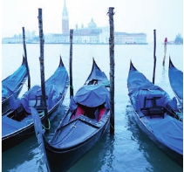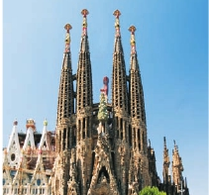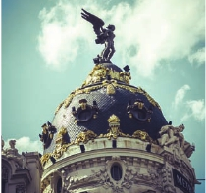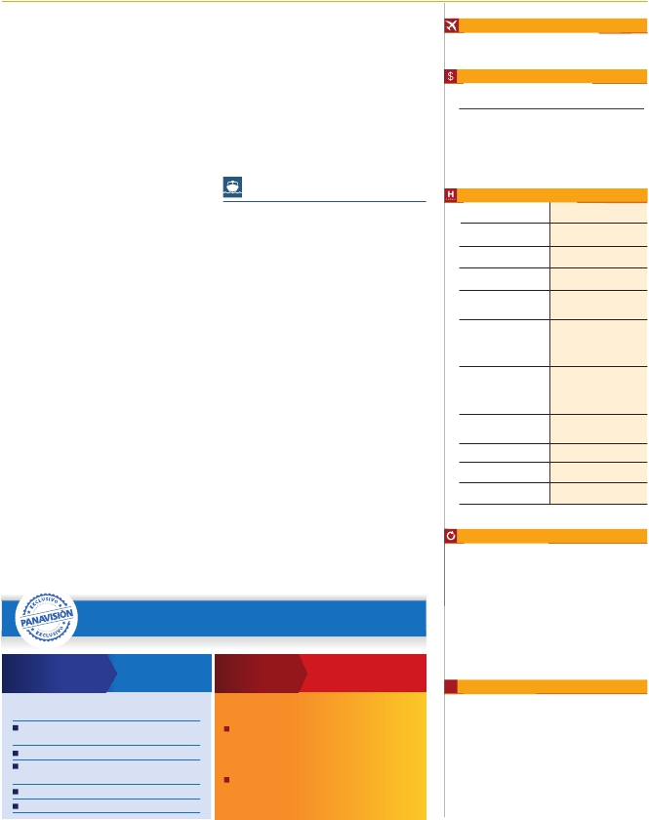

LA SAGRADA FAMILIA (BARCELONA)                        EDIﬁCIO METRóPOLIS (MADRID)

MIGUEL ÁNGEL. EN SU INTERIOR SE CONSERVAN IMPORTANTES TESOROS,

**\*\*\*SUPSU** Centro

**\*\*\*\***

Royal National          Novotel Brentford

R. Bois Colombes       Mercure La Defense(*)

Ibis Centre Filature       Misma opción

Novotel Cornellá        Misma opción

Hotel Praga            Rafael Atocha

* Situado en el centro de La Defense.

ENTRE ELLOS “LA PIEDAD” DE MIGUEL ÁNGEL, EL “BALDAQUINO” DE

BERNINI Y LOS MONUMENTOS FúNEBRES DE LOS PAPAS REALIZADOS A

TRAVéS DE LOS SIGLOS POR LOS ARTISTAS MáS ILUSTRES. TERMINAREMOS

EN LA MAGNíﬁCA PLAZA DE SAN PEDRO, SU COLUMNATA ES UNA DE

LAS MáS GRANDES DEL MUNDO, ES DE BERNINI. TIEMPO LIBRE DURANTE

EL CUAL TENDRá OPORTUNIDAD DE VISITAR POR SU CUENTA LAS BASíLICAS

MAYORES Y CATACUMBAS. ALOJAMIENTO.

DÍA 14 (Domingo)**ROMA**

**(Excursión opcional a Nápoles y Capri)**

**Desayuno buffet.** Preciosa excursión opcional de todo el día

A NáPOLES Y CAPRI. SALIDA POR LA MAñANA EN AUTOCAR HACIA Ná-

POLES. UNA VISITA PANORáMICA DE LA BAHíA ES UN ESPECTáCULO

INOLVIDABLE; ESTO BASTARíA PARA LLEVARSE DE LA CAPITAL DEL MEZ-

ZOGIORNO ITALIANO UN RECUERDO úNICO. EXISTE LA POSIBILIDAD DE

VISITAR TAMBIéN POMPEYA (OPCIONAL). VISITA DE LAS RUINAS CONSI-

deradas con razón entre las más importantes y completas del

MUNDO. CON EL GUíA LOCAL VISITAREMOS LOS RESTOS DE ESTA COLONIA

ROMANA QUE EL VOLCáN VESUBIO SEPULTó EL 24 DE AGOSTO DEL AñO

79 DESPUéS DE CRISTO. PASEAREMOS POR SUS EMPEDRADAS CALLES,

entraremos en algunas casas para conocer mejor la vida y la

EXQUISITEZ DE ESTOS POMPEYANOS QUE VIVIERON HACE CASI 2.000

AñOS. EN NáPOLES TOMAREMOS EL BARCO QUE NOS LLEVARá A LA ISLA

DE CAPRI. PASEO POR CAPRI Y VISITA A LOS MAGNíﬁCOS JARDINES DE

AUGUSTO. A CONTINUACIóN IREMOS AL RESTAURANTE DONDE SERá SER-

vido el almuerzo. Por la tarde tiempo libre. Al ﬁnal de la tarde

REGRESAREMOS A ROMA.

DÍA 15 (Lunes)**ROMA-PISA-NIZA**

**Desayuno buffet.** Salida hacia Pisa, llegada y visita a esta

CIUDAD TOSCAZA QUE TIENE UN CONJUNTO DE BELLEZA SINGULAR EN LA

PLAZA DE LOS MILAGROS: EL BAPTISTERIO, LA CATEDRAL Y LA INIGUALABLE

TORRE INCLINADA QUE SIGUE DESAﬁANDO LA LEY DE GRAVEDAD. CONTI-

NUACIóN DEL VIAJE HACIA NIZA. LLEGADA. ALOJAMIENTO. POR LA NOCHE

VISITA OPCIONAL A MONACO Y MONTECARLO.

DÍA 16 (MARTES)**NIZA-MONTPELLIER-BARCELONA**

**Desayuno buffet.** SALIDA HACIA BARCELONA VíA MONTPELLIER. LLE-

GADA Y VISITA DE LA CIUDAD. RECORREREMOS LOS LUGARES MáS TíPICOS

Y PINTORESCOS DE BARCELONA, COMO LA SAGRADA FAMILIA, EL PASEO

DE GRACIA, PLAZA DE CATALUñA, LAS RAMBLAS, ETC. ALOJAMIENTO.

DÍA 17 (MIéRCOLES)**BARCELONA-MADRID**

**Desayuno buffet.** POR LA MAñANA SALIDA HACIA ZARAGOZA DONDE

PARAREMOS PARA ADMIRAR LA BASILICA DE NUESTRA SEñORA DEL PILAR,

uno de los santuarios marianos más importantes del mundo

CATóLICO. LLEGADA A MADRID Y PASEO INCLUIDO POR PLAZA MAYOR.

Alojamiento.

DÍA 18 (Jueves)**MADRID**

ESTANCIA EN RéGIMEN DE ALOJAMIENTO Y DESAYUNO BUFFET. REA-

LIZAREMOS LA VISITA PANORáMICA DE LA CIUDAD. RECORREREMOS EL

PASEO DE LA CASTELLANA, FUENTE DE LA CIBELES, PLAZA DE ORIENTE,

EN LA QUE SE SITúA EL PALACIO Y EL TEATRO REAL, LA PUERTA DEL SOL,

ETC. RESTO DEL DíA LIBRE. ALOJAMIENTO.

DÍA 19 (Viernes)**MADRID**

**Desayuno buffet.** FIN DEL VIAJE Y DE NUESTROS SERVICIOS.

**Opción viaje en barco de Roma a Barcelona**

**Crucero por el Mediterráneo**

DÍA 15 (Lunes)**ROMA-BARCELONA**

**Desayuno buffet.** TRASLADO A CIVITAVECHIA Y EMBARQUE EN EL

CRUCERO CON DESTINO BARCELONA. DíA Y NOCHE A BORDO. ACOMO-

dación en camarote doble.

DÍA 16 (MARTES)**BARCELONA Día de Crucero**

Desayuno incluido. Día de navegación hasta las 18.30 horas

QUE LLEGAREMOS A BARCELONA. TIEMPO LIBRE EN EL BARCO PARA

DISFRUTAR DE SUS MARAVILLOSAS INSTALACIONES. DESEMBARQUE

Y VISITA DE LA CIUDAD. RECORREREMOS LOS LUGARES MáS TíPICOS

Y PINTORESCOS DE BARCELONA, COMO LA SAGRADA FAMILIA, EL

PASEO DE GRACIA, PLAZA DE CATALUñA (CENTRO NEURáLGICO DE

LA CIUDAD), LAS RAMBLAS (EMBLEMáTICO PASEO DE LA CIUDAD QUE

DISCURRE ENTRE LA PLAZA DE CATALUñA Y EL PUERTO ANTIGUO), ETC.

Alojamiento.

DÍA 17 (MIéRCOLES)**BARCELONA-ZARAGOZA-**

**MADRID**

**Desayuno buffet.** SALIDA HACIA ZARAGOZA. VISITA PANORáMICA

INCLUIDA DE LA BASíLICA DEL PILAR Y CONTINUACIóN DEL VIAJE HACIA

MADRID. LLEGADA A MADRID Y PASEO INCLUIDO POR PLAZA MAYOR.

Alojamiento.

DÍA 18 (Jueves)**MADRID**

**Desayuno buffet.** Hoy realizaremos la visita Panorámica de

LA CIUDAD. RESTO DEL DíA LIBRE PARA REALIZAR COMPRAS O VISITAR

ALGUNO DE SUS AFAMADOS MUSEOS COMO EL PRADO O EL THYSSEN

BORNEMISZA. ALOJAMIENTO.

DÍA 19 (Viernes)**MADRID**

**Desayuno buffet.** FIN DEL VIAJE Y DE NUESTROS SERVICIOS.

Fechas de inicio en Londres

**Todos los Lunes**

de Marzo 2018 a Marzo 2019

Precios por persona en $ USA

Ciudad Ciudad

15 Noviembre 18 - 11 Marzo 19    2.245   2.590

12 Marzo - 30 Junio 18..................  2.445   2.905

01 Julio - 31 Agosto 18 ..................  2.330   2.730

01 Septiembre - 14 Noviembre 18 . 2.445   2.905

Spto. barco Roma-Barcelona........    270    270

Suplemento hab. individual............    990   1.090

Hoteles previstos o similares

***Ciudad        ****ciudad

/**** Centro

**Londres**

**París**

**Frankfurt**

Novotel City           Novotel City

**Mulhouse**

Novotel

**Venecia**

Villa Fiorita

Le Terrazze           Misma opción

Base Hotel

Brioni

**Florencia**

The Gate             H. C. Di Malta

Villa Gabrielle          Hotel Glance

Raffaello             Palazzo Ricasoli

West Florence

**Roma**

Fleming              Hotel Cicerone

Aran Mantegna        Gran H. Genova

**Niza**

Apogia               Apogia

**Barcelona**

Madrid

( )

Incluido en el tour

**Traslado** aeropuerto-hotel el día de llegada.

■

**Guía acompañante** durante todo el viaje.

■

**Visitas con guia local:** Londres, París, Venecia,

■

Florencia, Roma, Barcelona y Madrid

*Ventajas exclusivas PANAVISION*

■

■

■

**Visitas explicadas por nuestro guia:**

Frankfurt,Heidelberg, Verona, Padua, Asis, paseo

por el Soho, Trastévere y Plaza Mayor.

**Comidas:** desayuno buffet diario y 2 cenas.

**Otros atractivos incluidos:** Crucero por el Rhin,

Visita a una Fábrica de cristal de Murano.

*Paquete*

*complementario* *por*

*365$*

*Venta*

*anticipada*

*Ahorra*

*hasta*

*119$*

**i**

■**Autopullman** para el recorrido terrestre.

■**Seguro de viaje.**

Información útil

*añade todo esto a tu viaje*

6 comidas extras:

días 7, 8, 11, 12, 13 y 14. 150 $

Iluminaciónes de París 46 $

Subida al 2º piso de la Torre Eiffel

y paseo en barco por el Sena 70 $

Paseo en góndola 50 $

Roma barroca 49 $

*Gratis, reservando con:*

*90 días antes de la fecha de salida:*

• Paseo en barco por el Sena

y subida al 2º piso de la Torre Eiffel ..........  70 $

• Roma Barroca ............................................  49 $

*60 días antes de la fecha de salida:*

• Paseo en barco por el Sena

y subida al 2º piso de la Torre Eiffel ..........  70 $

29 PANAVISIÓN

Cuando para el trayecto París-Milán el número de pax sea

inferior a 10 el trayecto se efectuará en avión o tren pernoc-

tándose en París en vez de Frankfurt y en Milán en lugar de

Mulhouse, resto del viaje igual.

El trayecto Londres-París, en algunos casos se realizará en

tren Eurostar o avión.

El boleto aéreo será a cargo de Panavisión-Tours.

Cuando para el trayecto Roma-Niza-Barcelona el número

de pasajeros sea inferior a 10, facilitaríamos el trayecto en

avión o barco (Roma-Barcelona) El día 15º se pernoctará

en Barcelona o noche a bordo en lugar de Niza. El tra-

yecto Barcelona-Madrid será también en avión, a cargo de

Panavisión y según nuestro criterio operativo.

Ver fechas de Ferias y Congresos en pág. 252.